**Beskrivelse og dokumentation af protoype version 1.0**

**Hvad**

Prototype af mit portfolie-website. Det består af fire selvstændige frames – en forside og tre undersider. Derudover er der også menu-/navigationsknappen, som er et fast element, der går igen i alle frames. Herunder er der en beskrivelse samt mine overvejelser i forbindelse med prototypen:

* **Forsiden** består en collage med13 visuelle elementer op af en hvid baggrund, der hver især ”bor” i en kasse. De er i forskellige størrelser for at skabe dynamik. Farvenuancerne er omvendt mere ensartede for at undgå, at det bliver for rodet for øjet af navigere på forsiden. Samtidig er den hvide baggrund og afstanden mellem kasserne med til at skabe ro.
* På **About me**-siden har jeg valgt at gøre det simpelt med to billeder og en kort ”om mig”-tekst. Jeg har valgt at holde det simpelt, fordi jeg hellere vil have, at brugeren fokuserer på porteføljen og mine projekter mere end mig som person.
* **Projects**-siden er mit online CV. Med både tekst og billeder beskriver jeg, hvad en given opgave gik ud på, og hvad resultatet blev. Derudover kategoriserer jeg også, hvilke kompetencer/programmer, der er blevet brugt i opgaveløsningen.
* På **Contact**-siden har jeg indsat en kontaktformular, ligesom der også er links til mine SoMe-profiler og e-mail kontaktinformation. De mørke nuancer fra forsiden går her igen i baggrunden dels for at skabe genkendelighed og dels for ikke at fjerne fokus fra sidens formål: At kontakte mig

**Hvordan**

Processen med at lave prototypen er to-delt. Først startede jeg med at lave en skitse i hånden. Jeg havde flere overvejelser og versioner, inden jeg besluttede mig for den endelige version. Derefter brugte jeg XD til at omdanne den analoge skitse til en digital version og validere det endelige design af min porteføljeside.

**Next steps**

Mere dynamik på forsiden ved brug af video/GIF/animationer og ikke kun still-billeder. Gøre det muligt at udfylde kontaktformularen og tilknytte et mailto-link til min

e-mailadresse. Udarbejde flere projekter, der kan give fylde og indsigt i mit arbejde, samt lave et personligt logo.

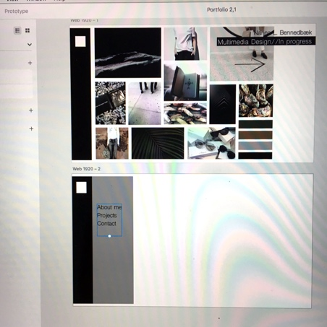 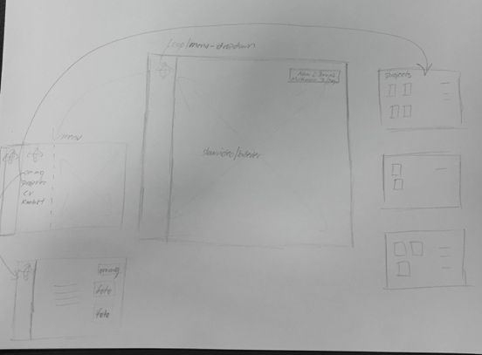

**Link til Adobe XD:** <https://xd.adobe.com/view/73ce31eb-e2bb-4c4c-7959-117a1aa64c74-05ff/>